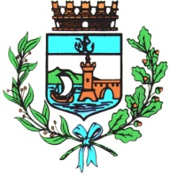

Comune di Bomporto

Bomporto, 9 novembre 2022
Comunicato stampa 48/2022

Bomporto, serata al Tornacanale per imparare
le manovre di disostruzione pediatrica
L’incontro sarà guidato dai volontari della Croce Blu e da infermieri del 118

Le manovre di disostruzione pediatrica sono gesti in grado di salvare la vita di un neonato, una procedura per rimuovere i corpi estranei che i bambini in tenera età possono ingerire o inalare in maniera accidentale. Per imparare queste manovre e la rianimazione cardiopolmonare in età pediatrica, l’Amministrazione comunale di Bomporto organizza per domani, giovedì 10 novembre, una serata alla Sala Tornacanale, dove a partire dalle 20.45 i volontari della Croce Blu di Castelfranco Emilia e Nonantola insieme a infermieri professionisti del 118 daranno alcune nozioni teoriche e insegneranno le manovre di disostruzione attraverso attività pratiche.
L’incontro è ad ingresso libero e gratuito, fino ad esaurimento posti.

